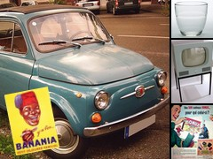
50 OBJETS DE NOTRE ENFANCE
Vous avez grandi dans les années 50 ou 60 ? Vous avez forcément côtoyé nombre de ces objets pendant votre jeunesse… Découvrez ou redécouvrez 50 objets mythiques qui ont accompagné votre enfance !

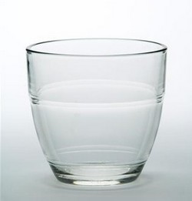
1. Le verre gigogne de Duralex
Depuis la seconde moitié des années 40 jusqu’à nos jours, des milliers d’écoliers ont déjeuné à la cantine en buvant dans ce verre gigogne de Duralex. Ce verre remporte un franc succès dans les années 60 et sera même récompensé par un spot publicitaire à sa gloire. Dans les années 70, le verre gigogne de Duralex se vend même dans 120 pays !
Le saviez-vous ? Comme de nombreux enfants, vous vous êtes sûrement amusé(e) à lire votre âge dans le fond de votre verre...
En réalité, ce nombre correspond au numéro du moule dans lequel le verre a été fondu. Il en existe seulement 48.
Ainsi, par exemple, si vous découvrez le numéro 63 au fond de votre verre, c’est qu’il ne s’agit pas d’un Duralex !

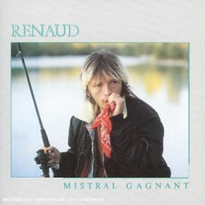
2. Les Mistrals Gagnants
Complètement disparus aujourd’hui, les Mistrals Gagnants avaient pourtant les faveurs des enfants et adolescents des années 60.
Le nom ne vous dit peut-être rien, mais vous avez déjà forcément goûté à cette petite poudre sucrée et acidulée déposée dans un sachet, et qu’il fallait aspirer avec une paille de réglisse.
En ouvrant l’emballage, l’enfant découvrait alors si son sachet était perdant et gagnant. Dans ce dernier cas, il pouvait obtenir un nouveau sachet de poudre gratuitement !
En 1985, le chanteur français Renaud en a fait le titre d’une chanson, restée comme l’une de ses plus belles compositions.

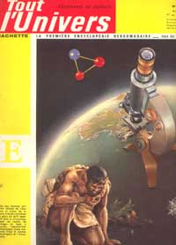
3. Le magazine Tout l'Univers
A partir de 1961, les enfants de 6 à 14 ans peuvent acquérir le magazine "Tout l’Univers", une revue de vulgarisation scientifique, dont chaque numéro constituait une partie d’une grande encyclopédie.
Les numéros étaient assemblés en les insérant dans des reliures spéciales.
Les Tout l'Univers ont également été édités en collection reliée "rouge et or" qui a figuré en bonne place dans bien des bibliothèques familiales...
Le savez-vous ? Hachette a repris en janvier 2009 l'édition de fascicules "Tout l'Univers" !Plus d'infos sur la collection Tout l'Univers 2009 sur le site des éditions Hachette

4. Les bouteilles à consigne
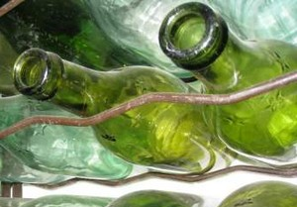
Tous les jeunes des années 50 et 60 ont vu sur la table du déjeuner ou du dîner cette fameuse bouteille de vin étoilée... et la plupart ont dû rapporter à la consigne les bouteilles une fois vides !
Les étoiles, qui entouraient le goulot, permettaient en effet d'identifier les bouteilles acceptées à la consigne. Lorsque la bouteille était ramenée, elle était remboursée et réutilisée.
© leboncoin.fr

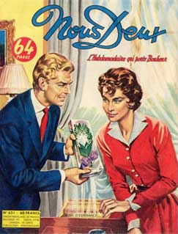
5. Le roman photo

Les premiers romans photos français apparaissent en 1949, mais c’est bien dans les années 50 que ces romans illustrés connaissent un énorme succès, avec de nombreuses publications telles que "Nous deux", "Festival" ou encore "Confidences" et "Atout cœur". Jusqu’alors, il n’existait que des romans dessinés.
Les couvertures des magazines de romans photos resteront pourtant dessinées jusqu’en 1964 : cette année-là, la première couverture photo apparaît, à l’occasion d’un roman photo consacré à... Johnny Hallyday !
Pour ses jeunes lectrices, souvent peu instruites et d’un milieu modeste, le roman photo des années 50 ne devait pas présenter de sexe, de politique ou de violence, et devait se terminer par un happy-end !

6. La bouillotte
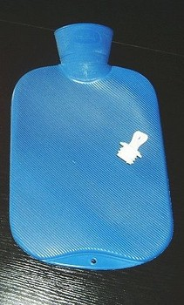
Dans les années 50 et 60, la bouillotte en plastique se démocratise de plus en plus dans les ménages. Elle remplace peu à peu la brique chauffée dans la cuisinière et enroulée dans un chiffon qui servait à réchauffer les lits des logements mal chauffés.
© Peng / Wikimédia Commons

7. La revue SLC Salut les Copains
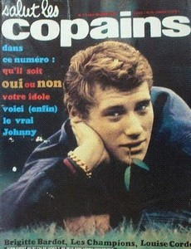
En 1962, les jeunes Français découvrent la revue "SLC Salut les Copains", qui fait suite au succès de l’émission éponyme diffusée à l’antenne de la radio Europe 1 depuis 1959.
La revue mettait en avant les grandes stars de la génération "yé-yé" : Johnny Hallyday, Sheila, Françoise Hardy, Jacques Dutronc… Le magazine avait d’ailleurs réussi l’exploit de réaliser une photographie de couverture regroupant tous les chanteurs idolâtrés de l’époque.
Le savez-vous ? Revendu, puis retitré simplement "Salut", le magazine pour ados a cessé de paraître totalement en 2006.

8. La plume Sergent Major et le porte-plume
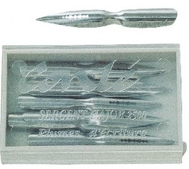
Les petits écoliers des années 50 et 60 s’entraînaient quotidiennement à l’écriture avec les pleins et les déliés, en fonction de la pression exercée sur la plume. Pour ces élèves, "Sergent Major" reste immanquablement lié à l’écriture.
A l’époque, l’écriture était un vrai critère de sélection.
© rueducommerce.fr

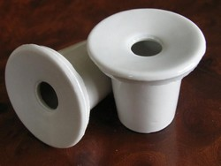
9. L'encrier

Ce petit gobelet en céramique qui servait d’encrier était inséré directement dans le bois des pupitres d'écoliers.
Le savez-vous ? Dans les années 50 et 60, l’encre utilisée était violette.
© eBay

10. Les tricotins
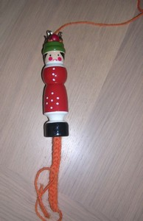
Beaucoup de jeunes filles des années 50 et 60 ont commencé le tricot avec ce petit appareil : le tricotin.
Il permettait de tricoter en rond et de confectionner des tubes, des bracelets, des tresses…
Toujours en bois et souvent à l’effigie d’un personnage, les tricotins se trouvent aujourd’hui en plastique ou sous forme mécanique.
© Biopresto / Wikimédia Commons

11. Le téléphone à cadran
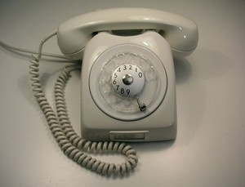
Les téléphones des années 50 et 60 ne possédaient pas autant de touches que ceux d’aujourd’hui : il ne possédaient que 10 chiffres qu’il fallait composer à l’aide du cadran pivotant !
© Holger.Ellgaard / Wikimédia Commons

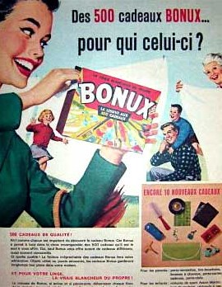
12. La lessive Bonux et ses cadeaux
La lessive Bonux fait son apparition en 1957 aux Etats-Unis sous le nom de Bonus. En 1958, elle devient Bonux. Mais la concurrence de Mir ou Omo est déjà importante et il faut se démarquer : Bonux deviendra "la lessive aux cadeaux".
En 1960, un petit garçon dessiné fait son apparition sur les paquets de lessive : Bonux Boy, qui présente toutes les utilisations possibles des cadeaux à gagner…
Le succès ne se fait pas attendre : lorsque Bonux atteint sa plus forte cote de popularité, plus de 500 cadeaux sont proposés aux clients. Et l'expression "cadeau Bonux" passe même dans le langage courant !
Le savez-vous ? Les cadeaux Bonux ont finalement disparu en 1990.

13. Le bâton de réglisse
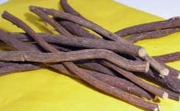
Ces petits bâtons d’une dizaine de centimètres ont régalé de nombreux enfants. Ces friandises peu sucrées étaient mâchées pendant des heures par les amateurs.
Ils sont toujours disponibles aujourd’hui et ils sont souvent mâchés par les fumeurs qui essayent d’arrêter le tabac.
© pommedambre.com

14. Le chocolat en poudre Banania
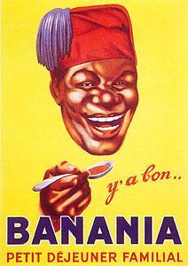
Qui n’a pas eu sur sa table de petit déjeuner une boîte de Banania, sur laquelle figurait un homme noir se délectant du produit et le célèbre slogan : "Y’a bon Banania".
D’après la légende, ce slogan aurait été choisi grâce à un employé de Banania d’origine sénégalaise. Après avoir goûté le produit, il aurait déclaré : "Y’a bon !"
Mais au cours des années 70, la marque, créée en 1912, a connu de nombreuses critiques au sujet de ce slogan, jugé porteur de stéréotypes raciaux et colonialistes.
Le savez-vous ? En 1968, Banania représentait 30 % des ventes de chocolat en poudre sur toute la France.
Aujourd’hui, la marque est beaucoup moins populaire et ne représentait plus que 8 % des ventes en 2008.

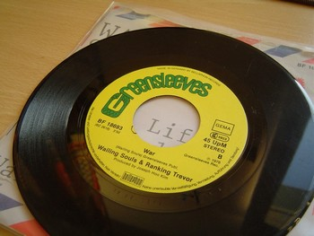
15. Les 45 tours
Les disques 45 tours (ainsi nommés car ils tournaient à 45 tours par minute) ont été créés à l'origine pour alimenter les juke-box. Leur gros trou central permettait au bras mécanique du juke-box de les saisir et placer sur la platine.
Les 45 tours comportaient généralement quatre titres (deux sur la face A et deux sur la face B) et ont rencontré un succès très important chez les jeunes dans les années 60, notamment grâce à l'avènement du tourne-disque !

16. Le juke-box
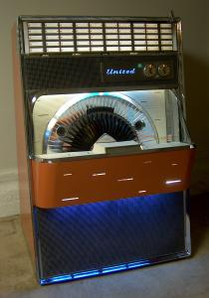
Le juke-box est un élément incontournable pour les bars et cafés branchés des années 50 et 60. Dans les années 70, il commence à être délaissé puis oublié.
Le juke-box laisse alors la place à des modes d’écoute plus individuels, avec des baladeurs portables ou à la maison.
Les juke-box sont aujourd’hui devenus de véritables objets de collection très recherchés par les amateurs des années 40 à 70.
© Stewf / Flickr

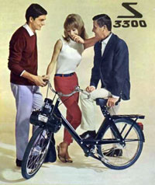
17. Le Solex

Au départ, le concept du Solex était d’ajouter un moteur à un vélo classique. Il est créé dès 1949, mais c’est dans les années 60 que sa popularité explose considérablement.
Au cours de l'année 1964, on estime qu’il s’est vendu 1 500 Solex par jour.
Aujourd’hui, les amateurs organisent encore des courses de Solex, devenus de véritables pièces de collection très recherchées.

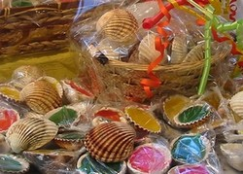
18. Les Roudoudous
Vous vous en souvenez sûrement… Peut-être les appeliez-vous autrement, mais ces petits bonbons au sirop coulés dans de véritables petites coquilles de coques, d’huîtres ou de moules, ont ravi de nombreux enfants. Ces délicieux petits bonbons se dégustaient en léchant directement la coquille.
Aujourd’hui, on trouve toujours des Roudoudous, mais en général dans des coquilles en plastique.
© confiserie-comme-autrefois.fr

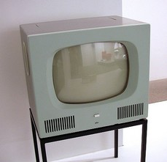
19. La télévision en noir et blanc

Dans les années 50 et 60, la télévision en noir et blanc est en pleine expansion. Le nombre d’émissions et d’heures de retransmission augmente.
En 1964, on passe d’une à deux chaînes en noir et blanc…
La même année, Noëlle Noblecourt, présentatrice de "Télé Dimanche", est renvoyée pour avoir montré... ses genoux !
© Oliver Kurmis / Wikimédia Commons

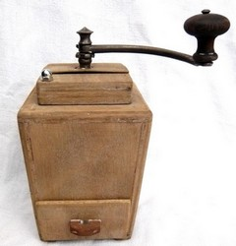
20. Le moulin à café manuel
Dans les années 50, le café ne se vend qu’en grains qu’il faut moudre. Avant la création du Moulinex (qui donnera son nom à la marque), machine électrique bon marché, les familles devaient utiliser le moulin à café manuel.
Dans les années qui suivirent, Moulinex inventa de nombreux appareils ménagers prévus pour simplifier la vie des femmes au foyer. Le succès sera, bien sûr, très important.
Le savez-vous ? Suite à différents problèmes financiers, Moulinex a été intégré à Seb en 2002.
© eBay

21. La Vespa
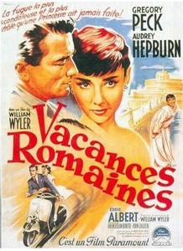
A la fin de la Seconde Guerre mondiale, Enrico Piaggio souhaite créer un deux-roues motorisé accessible au plus grand nombre de personnes possible : la Vespa. En Italien, Vespa signifie "guêpe", ce qui caractérise très bien le bourdonnement unique de son moteur.
Les premiers modèles sont créés dans les années 40, et le succès est rapidement au rendez-vous.
De nombreux pays construisent des Vespa, y compris la France, qui préfère placer le phare avant sur le guidon, plutôt que sur le garde-boue, comme c’est le cas sur la version italienne.
La Vespa reste l’un des symboles les plus populaires des années 50 et 60 : les stars comme les ouvriers, mais aussi les cadres, roulaient en Vespa !
Dès 1951, le petit scooter apparaît sur des calendriers à son effigie et il s’offre même le luxe de figurer sur l'affiche du film Vacances romaines avec Gregory Peck et Audrey Hepburn, en 1953.

22. L'eau de Cologne
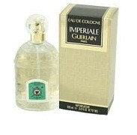
Rappelez-vous la sensation de l’eau de Cologne sur votre peau… Alors que les parfums n’étaient accessibles qu’aux plus riches, l’eau de Cologne permettait de sentir bon à moindre coût.
A la fin des années 60, elle est de plus en plus considérée comme une vieillerie et semble être laissée de côté… pour revenir au goût du jour depuis quelques années.
© shopmania.com

23. Le Hula Hoop
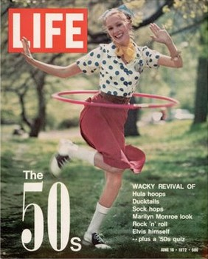
Ce jeu, apparu à la fin des années 50 aux Etats-Unis, a été très populaire auprès des petites filles dans les années 60.
Il s’inspire, à l’origine, d’un cercle en bambou utilisé en Australie pour faire de l’exercice.
Mais le Hula Hoop est constitué d’une nouvelle matière plastique : le Marlex. Dès la première année, en 1958, 40 millions de petits Américains possèdent leur propre Hula Hoop.

24. Les premiers stylos Bic
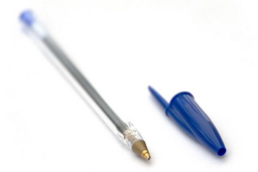
Lorsque les stylos à bille Bic apparaissent en 1950, une vraie révolution s’opère dans le monde de l’écriture : il n’est plus nécessaire de transporter porte-plume, plume, buvard et encre pour écrire.
Mais c’est seulement en 1965 que les petits écoliers ont le droit de les utiliser à l’école.
© Trounce / Wikimédia Commons

25. La gomina
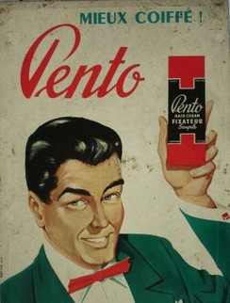
La mode de la gomina entre en France grâce aux britanniques, durant la Seconde Guerre Mondiale. Les Français l’adoptent sous le nom de Pento, marque qui écoulera plus de 5 millions de tubes en 1950. La gomina devient un accessoire essentiel dans la panoplie de l’homme des années 60.
Mais dès les années 70, la gomina ne plaît plus aux Français qui y associent désormais une image un peu ringarde...

26. La Coccinelle
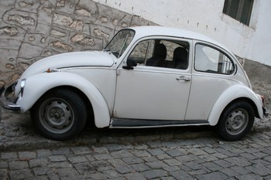
C’est dans les années 50 et 60 que la Coccinelle de Volkswagen, première voiture de la marque, commence à connaître réellement le succès. En 1955, les ventes atteignent le million, et dès les années 60, elle se commercialise dans 136 pays. A l’époque, cette voiture était donc bien la "voiture du peuple". Cette petite voiture a été immortalisée par Walt Disney dès 1968 dans le film Un amour de Coccinelle.
La Coccinelle a été une automobile tellement marquante que Volkswagen a créé sa petite sœur, la New Beetle, commercialisée dès 1998.

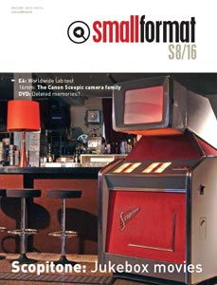
27. Le scopitone

Souvenez-vous : le scopitone, c’était cette grosse machine qui permettait de voir les premiers clips ! Chaque machine pouvait contenir trente six vidéos de chansons yé-yé du moment.
Avant de se frotter au cinéma, Claude Lelouch a réalisé de nombreux petits films pour scopitone, tourné avec peu de moyens en un temps record.

28. L’ardoise d’écolier
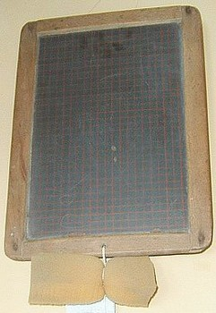
Les écoliers des années 50 et 60 ont tous utilisé une ardoise à l’école. En général, elle servait à apporter une réponse rapide aux questions du professeur, en écrivant à la craie ou au crayon à ardoise.
Le but était également d’économiser les cahiers en n’y faisant inscrire que le strict nécessaire.
Les élèves d’aujourd’hui découvrent parfois avec surprise que certains de leurs professeurs ont choisi de remettre l’ardoise au goût du jour pour les questions orales.
© Peng / Wikimédia Commons

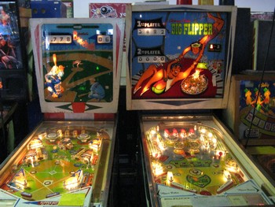
29. Le flipper
Le flipper est un élément très marquant des années 50 et 60 et il est le symbole de cette jeunesse qui passait des heures à jouer dans les cafés.
En 1969, le flipper connaîtra son heure de gloire puisqu’il sera l’un des "personnages" principaux de l'opéra rock "Tommy" du groupe anglais The Who.
© mutantlog / Flickr

30. La 2CV
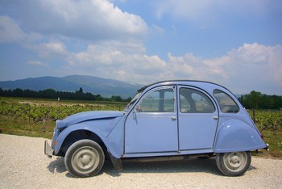
Dans les années 60, la 2 CV connaît un vif succès et elle reste encore aujourd’hui emblématique de cette époque. De nombreux clubs de passionnés continuent à faire vivre le mythe de la 2 CV à travers le monde, notamment en organisant de nombreuses courses.
Galerie photos : les 60 ans de la 2 CV !
© eschige / Flickr

31. Le poste à lampe
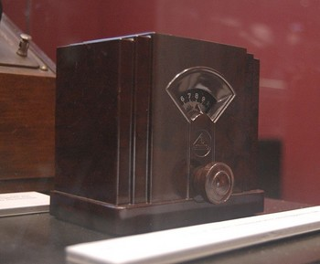
Le poste à lampe permettait de recevoir la radio. Mais ce poste était encombrant et il fallait attendre qu’il chauffe pour fonctionner.
Dès 1950, le transistor fait son apparition : il est portable, pratique et ses ondes sont modulables. Cependant de nombreuses familles ont conservé leur poste à lampe pendant encore de longues années.
© Badseed / Wikimédia Commons

32. Le pupitre d’écolier
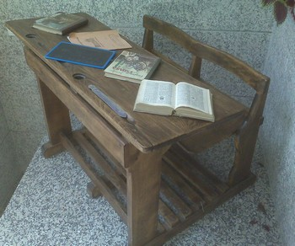
Des générations d'écoliers se sont installés deux par deux sur leur pupitre en bois.
Le plan de travail incliné s’ouvrait par le dessus.
Ce pupitre présentait l’avantage d’intégrer un banc, un encrier et un plumier.
© jagelado / Flickr

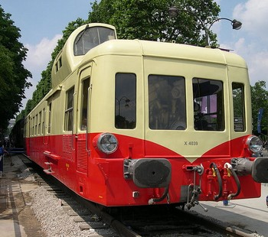
33. Les trains Micheline
En réalité, après 1952, les autorails Michelines, équipés de pneus Michelin, ne roulent plus en France. Mais le terme a abusivement été employé ensuite pour désigner tous les autorails.
L’autorail était une alternative économique aux lignes de train et il permettait une utilisation beaucoup plus souple, avec des arrêts très fréquents.
Aujourd’hui, certains autorails sont encore en service, mais uniquement pour des trajets touristiques.
© Calips / Wikimédia Commons

34. Les meubles en Formica
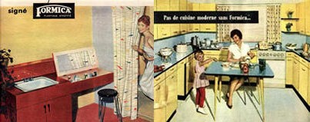
Dans les années 50, le Formica, exceptionnellement résistant à la chaleur, à la lumière, au feu, aux abrasions et aux produits chimiques, connaît un vrai succès.
A tel point que les meubles en Formica ont envahit de nombreux intérieurs de maisons, notamment la cuisine (tables et plans de travail).

35. Le baby-foot
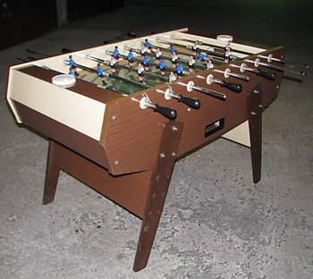
A l’instar du flipper ou du juke-box, le baby-foot est un accessoire essentiel dans les bars et cafés branchés des années 50 et 60.
A deux ou à quatre, les adolescents disputaient des parties pendant des heures.
© eBay

36. Le magazine Pilote
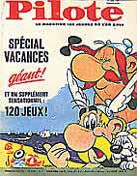
Rappelez-vous, en 1959, un nouveau magazine majoritairement consacré aux bandes dessinées apparaît : le magazine Pilote. C’est en feuilletant ces pages que les jeunes lecteurs des années 60 ont pu découvrir pour la première fois les aventures d’un certain gaulois irréductible, Astérix...
De nombreuses autre bandes dessinées célèbres prendront naissance au cœur des pages de l'hebdomadaire : "Tanguy et Laverdure", "Valentin, le vagabond", "Achille Talon", "Bob Morane", "Lucky Luke" ou encore "Iznogoud"… Le savez-vous ? La publication du magazine Pilote (devenu mensuel en 1974) a pris fin en 1989. Mais depuis 2003, le magazine réapparaît ponctuellement lors de grands évènements : un numéro spécial a fêté en 2008 les 40 ans de mai 68, et un autre a fêté en 2009 les 40 ans de "69, année érotique"...

37. L'ancien franc
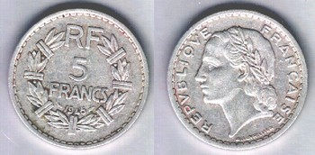
Mis en place par Raymond Poincaré en 1928, l’ancien franc a difficilement traversé la Deuxième Guerre mondiale.
En 1958, lorsque Charles de Gaulle est revenu au pouvoir, il a souhaité donner à la France une monnaie plus puissante : le nouveau franc est apparu dans les ménages français le 1er janvier 1960.
Ce nouveau franc valait cent anciens francs.

38. Le tourne-disque
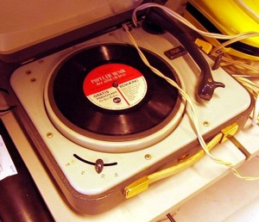
Successeur du phonographe, le tourne-disque a connu un grand succès, notamment parce qu’il s’agissait de l’un des seuls moyens d’écouter de la musique de façon individuelle et selon les envies de chacun.
Les mange-disques ont également marqué leur époque, dans les années 70 : il suffisait d’insérer le 45 tours par la fente sur le devant pour écouter son disque préféré.
Les DJ d’aujourd’hui utilisent encore des platines de tourne-disques leur permettant de stopper, accélérer ou répéter une partie de la chanson.
Les tourne-disques sont aujourd’hui très recherché par les collectionneurs.

39. La boîte à biscuit
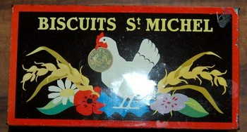
Dans les années 50 et 60, les biscuits étaient vendus dans des boîtes à biscuit en métal. Cela permettait de les conserver plus longtemps que dans les paquets souples.
Une fois vides, ces boîtes à biscuit étaient souvent réutilisées pour ranger différents objets : petit matériel de bricolage, argent, ustensiles de couture…
Les boîtes à biscuit qui ont le plus marqué les gens sont certainement les boîtes des Galettes Saint-Michel.
Aujourd’hui, les entreprises productrices de biscuits proposent souvent leurs produits conditionnés dans ce type de boîte, mais les nostalgiques préfèrent rechercher les anciennes boîtes de leur enfance.

40. L’huile de foie de morue
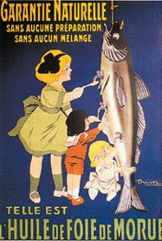
Souvenez-vous du goût désagréable qu’avait l’huile de foie de morue dans votre bouche...
Et pourtant, à une époque où les compléments alimentaires étaient beaucoup moins présents dans les maisons qu’aujourd’hui, l’huile de foie de morue constituait le meilleur apport en acide gras et en vitamines A et D.

41. Les pastilles Vichy
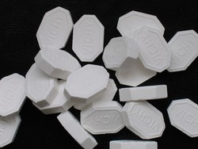
Dans les années 50 et 60, les pastilles Vichy au goût mentholé, constituées de sels minéraux, ponctuaient souvent les repas de familles, pour leurs vertus digestives.
Leur succès ne s’est jamais démenti, et l’entreprise productrice des fameuses pastilles a décliné le concept avec le goût citron et le goût anis.
© Christophe Chauvin / Wikimédia Commons

42. La Fiat 500
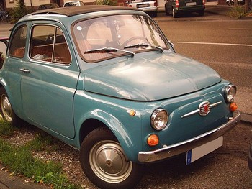
La Fiat 500, créée en 1957, était la plus petite voiture de l’époque. Elle représentait, aux yeux de tous, la petite voiture italienne passe-partout, qui menait à la liberté !
Pour les 50 ans de la 500, Fiat a créé une nouvelle version de la voiture, la nouvelle Fiat 500, sortie en 2007.
Le succès a été tellement important qu’elle a été élue "voiture de l’année 2008" !
A voir : la Fiat 500 C décapotable !
© stefan st-fl / Wikimédia Commons

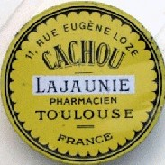
43. La boîte de Cachou
Les boîtes jaunes des Cachous Lajaunie sont encore disponibles aujourd’hui, mais elles restent souvent associées à des souvenirs d’enfants. Disponibles en 3 parfums au départ (réglisse, menthe et vanille), les Cachous Lajaunie ne sont désormais plus vendus qu’au parfum réglisse.
Le savez-vous ? Depuis sa création en 1880, la boîte jaune des cachous Lajaunie n’a jamais été modifiée, à part pour des changements d’adresse du lieu de production, ou pour la création d’éditions spéciales.
© Pierre Belujon / Wikimédia Commons

44. Les chaussures Clarks
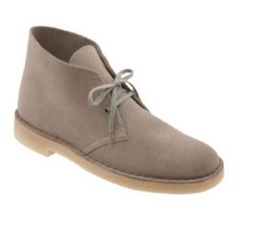
Après de nombreuses années passées à cirer leurs chaussures, les adolescents des années 50 accueillent joyeusement les chaussures Clarks Desert Boots, parmi les premières chaussures en peau retournée, couleur "poussière", donc demandant moins d’entretien.
Cette chaussure bon marché avait été inspirée par les chaussures que les officiers britanniques achetaient dans les bazars du Caire, en Egypte.
Aujourd’hui, cette chaussure existe toujours, mais n’est plus accessible à la clientèle peu fortunée qui a fait sa renommée.

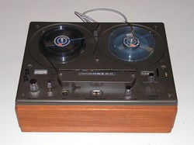
45. Magnétophone à bobines
A l’époque, les magnétophones fonctionnaient avec des bobines qu’il fallait installer et raccorder entre elles. Malgré la difficulté, les magnétophones ont pour la première fois permis de conserver des sons, une mémoire autre qu’une mémoire écrite.
En 1963, Philips invente la cassette qui viendra progressivement remplacer les bobines au cours des années 70.
© Tubaist / Wikimédia Commons

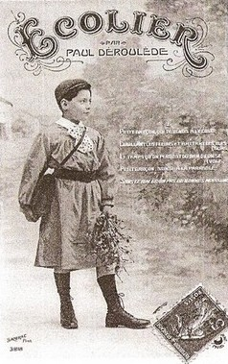
46. La blouse d'écolier

Dans les années 50 et jusqu’à la fin des années 60, les petits écoliers devaient porter une blouse à l’école : le sarrau. Les garçons portaient en général une blouse grise et les filles portaient parfois une blouse rose.
Aujourd’hui cette obligation n’existe plus, mais il est souvent bien pratique d’équiper les écoliers d’une blouse lors de travaux manuels plutôt salissants tels que la peinture.

47. La nappe à carreaux
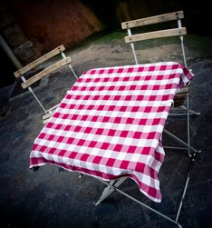
Les carreaux, très à la mode dans les années 60, s’invitaient aussi à table, sur les nappes et les serviettes.
Les tissus étaient souvent rouge et blanc ou rose et blanc.
© Damien [Phototrend.fr] / Flickr

48. La règle à calcul
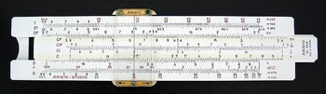
Les règles à calcul permettaient aux élèves d’effectuer des calculs compliqués (racines, logarithme…) en ajustant la réglette et le curseur central. Cet étonnant outil a été rapidement abandonné dès l’apparition des calculatrices.
49. Les bretelles
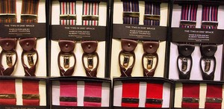
Quel écolier des années 50 ou 60 n’a pas porté de bretelles sous son pull pour retenir son pantalon ou sa culotte courte ?
De nos jours, la ceinture a largement remplacé les bretelles et celles-ci se portent le plus souvent bien visibles, comme l’accessoire d’une tenue.

50. La Peugeot 403
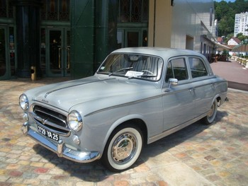
La 403 de Peugeot a été produite uniquement entre les années 1955 et 1966. Avec l’installation d’un moteur diesel en 1959, la Peugeot 403 sera le premier modèle français avec le diesel de série.
Cette voiture reste aujourd’hui emblématique, et est surtout reconnue comme étant la voiture de Peter Falk dans la série américaine Columbo, dont les premiers épisodes remontent à 1968.
Aujourd’hui, les collectionneurs trouvent encore assez facilement des Peugeot 403 de l’époque à des prix modestes (sauf les cabriolets, et les berlines N4Y du salon de 1957 qui sont très rares). Certains même roulent tous les jours avec…

51. Les billes et calots
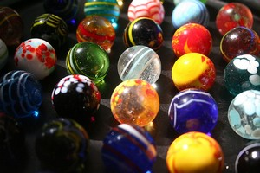
Dans les années 50 et 60, ce sont surtout les jeunes garçons qui s’amusent avec leurs billes dans les cours d’école. Parmi une grande majorité de billes en verre se trouvaient encore certaines billes en chaux et ciment artificiel, appelées "billes en terre".
Le savez-vous ? Aujourd’hui, nombreux sont les collectionneurs qui s’affrontent lors de ventes aux enchères pour acquérir des billes très rares, pouvant atteindre un montant de plusieurs centaines d’euros !

52. Le papier peint à fleurs
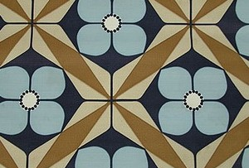
Les papiers peints des années 60 étaient souvent bien plus colorés que ceux que l’on connaît aujourd’hui.
Les motifs géométriques et les fleurs sont très emblématiques de l’époque.
© Modulolab.com

53. La limonade
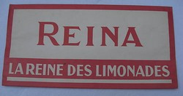
Les limonades Phenix ou Reina, conditionnées dans une bouteille en verre, rappellent souvent l’enfance des années 50 et 60.
Après avoir décapsulé le bouchon en céramique, le goût acidulé du citron ravissait le palais des enfants.
© eBay

